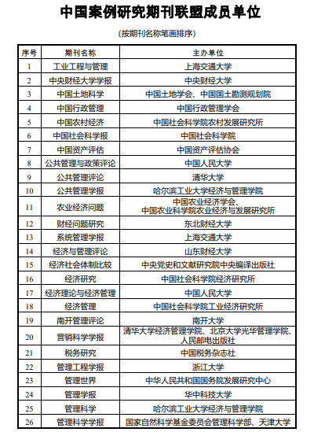
附件3-1

附件3-2
国内优秀案例中心
- 中国专业学位案例中心
网址：https://case.cdgdc.edu.cn/index/enterIndex.do
- 中国公共管理案例中心
网址：http://case.sppm.tsinghua.edu.cn/
- 中国管理案例共享中心
网址：http://www.cmcc-dlut.cn/
- 中国工商管理案例中心
网址：https://casecenter.sem.tsinghua.edu.cn/
- 北京大学管理案例研究中心
网址：https://www.gsm.pku.edu.cn/case/index.htm
- 中国人民大学商学院管理案例与教学创新研究中心
网址：https://casecenter.rmbs.ruc.edu.cn/web/about_center.php
- 同济大学经济与管理学院案例中心
网址：https://sem.tongji.edu.cn/case/
- 上海财经大学商学院案例中心
网址：https://usercenter.sufe.edu.cn/CaseCenter/Home/Default/255

以上排名不分先后，因篇幅所限，仅列部分具有代表性的案例中心，供参考学习。

